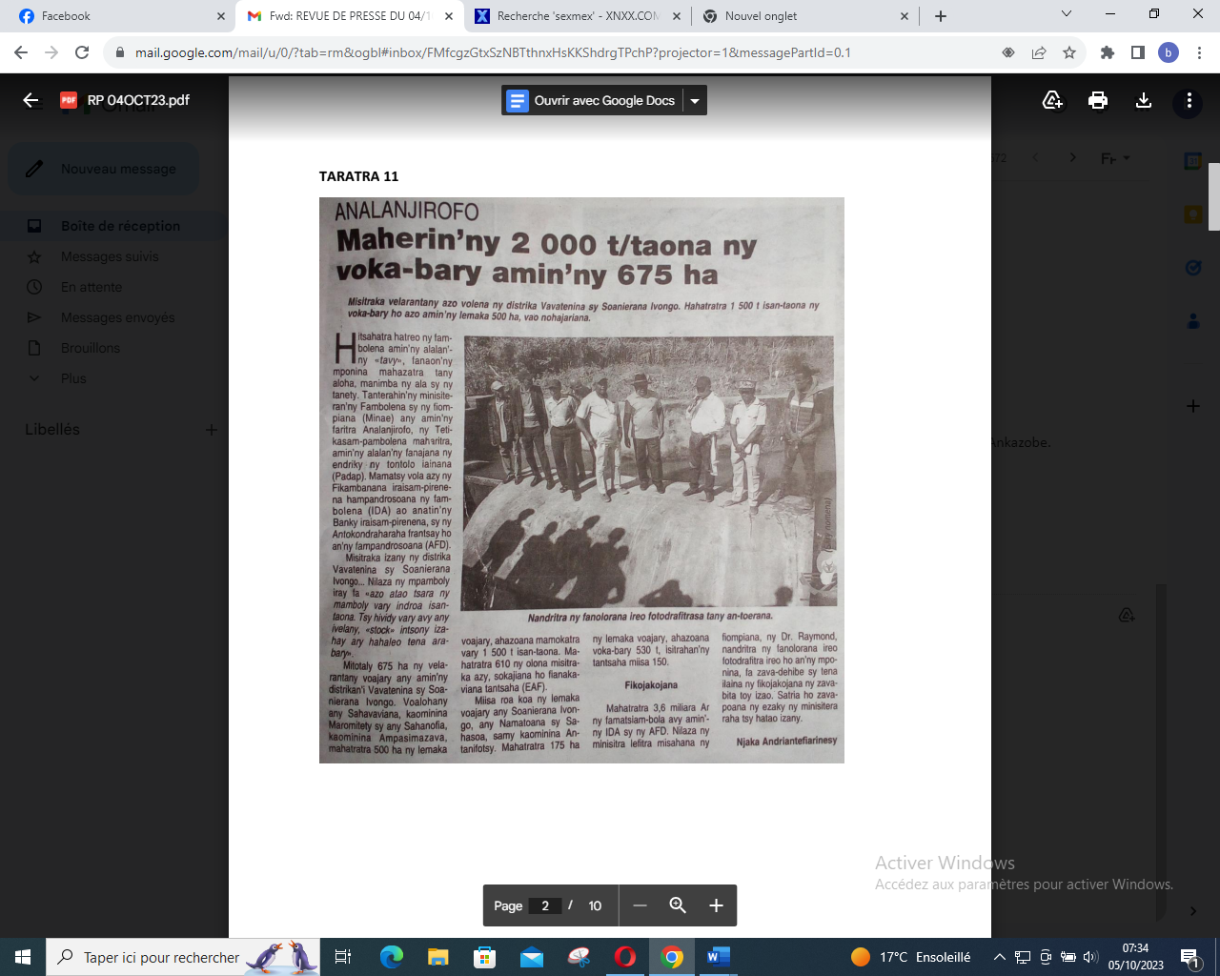

SOURCE : Taratra 11

AUTEUR : Njaka Andriantefiarinesy

DATE : 04 Octobre 2023